人工智能程序设计
python
实验报告

实验题目： 设计凯撒密码的加密和解密
专 业： 人工智能
姓 名： 叶薛华
学 号： 22920192204117
实验日期： 2020.03.25

<正文内容字体为黑色宋体小四>
- 实验目的
1.熟悉python操作
2.熟悉凯撒密码的工作模式

二. 实验内容
编写一个程序，利用凯撒密码的工作模式对中文密码进行加密，并给出相应的解密程序。（在密码学中，恺撒密码，或称恺撒加密、恺撒变换、变换加密，是一种最简单且最广为人知的加密技术。）
- 实验思路

加密过程：

1.在加密开始时，系统首先生成一个随机数，例如999

2.将系统生成的随机数转变成汉字，如999->九百九十九

3.用设定好的固定的数字对b对其加密，比如b=10000，那么他们就是chr(ord(i)+10000)

4.将转换好的文本连接在输入的密文之后

5.用该随机数对连接起来的密文进行加密

代码如下：

输入密文

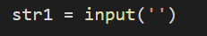

生成随机数用于加密

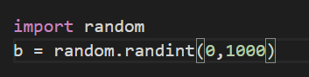

加密生成的随机数

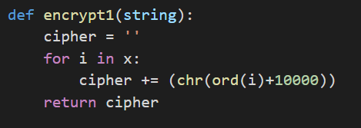

加密密文

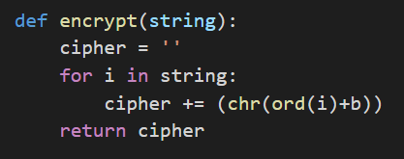

将密文和随机数连接，以及函数主体部分

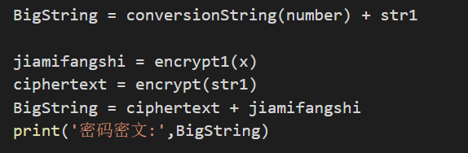

解密过程：
- 首先从密码中去掉固定位数的密文，只留下原先随机数变化来的部分
- 将剩余部分利用固定的b进行转换
- 将转换后的随机数换成阿拉伯数字形式
- 把最初去掉的部分用转换后的数字进行解密

代码分块内容如下：

输入待解密内容

去掉密文，保留转化后的随机数

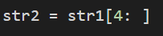

将随机数按确定规则还原

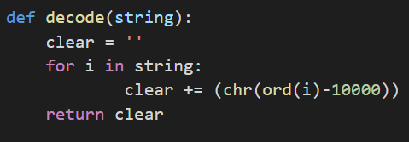

使用转换出来的随机数还原密文

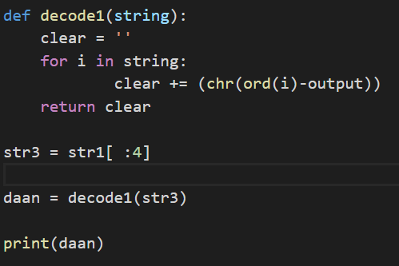

两部分数字和汉字之间的转化内容过多，不放截图，源代码附在最后
- 实验结果

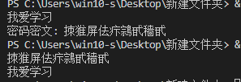

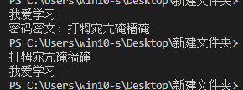

五．实验总结

1.掌握了凯撒密码的加密方式，而且在这次实验中体会了多种加密方式，也跟同学们交流了不同加密方式优缺点，最终选定了一种。对密码第一次有了直观的体会。

2.这次的代码是我用python完成的第一个非基础代码，对自己来说难度很大，不过也在同时巩固了上课讲过的各种操作。

附：源码如下：

加密——
str1 = input('')

import random
b = random.randint(0,1000)

number = b

def conversionString(intnumber):
numberList = ['零','一','二','三','四','五','六','七','八','九']
unitList = ["","十","百","千","万",'十万','百万','千万','亿','十亿','百亿','千亿','万亿','兆']
# 转为字符串 获取传入字符串长度
strnumber = str(intnumber)
lennumber = len(strnumber)
# 如果长度等于1 则直接返回对应的各位数字
if lennumber == 1:
return numberList[intnumber]
# 如果不为一 也就不是个位数 则需要获取相关单位
string = ''
for i in range(lennumber):
# print('第{}次,string值为:{}'.format(i,string))
if int(strnumber[i]) != 0:
# 判断万出现的次数 如果多次删除现有的 万 字 防止出现 五十万二万 重复
for unit in ['万','亿']:
if string.count(unit) > 1:
print(string.count(unit))
string = string.replace(unit, '',1)
# 获取当前数字对应的汉字 + 单位
string = string + numberList[int(strnumber[i])]+unitList[lennumber - i - 1]
# 如果前一位也是零 那么直接跳出循环重新执行 //防止
elif int(strnumber[i - 1]) == 0:
continue
else:
# 如果都不是 也就是为 那么则直接加一个零
string = string+numberList[int(strnumber[i])]
# 返回值 // rstrip 删除结尾的所有零
return string.rstrip('零')
x = conversionString(number)

def encrypt1(string):
cipher = ''
for i in x:
cipher += (chr(ord(i)+10000))
return cipher

def encrypt(string):
cipher = ''
for i in string:
cipher += (chr(ord(i)+b))
return cipher

BigString = conversionString(number) + str1

jiamifangshi = encrypt1(x)
ciphertext = encrypt(str1)
BigString = ciphertext + jiamifangshi
print('密码密文:',BigString)

解密——
str1 = input('')

str2 = str1[4: ]

def decode(string):
clear = ''
for i in string:
clear += (chr(ord(i)-10000))
return clear

jiamifangshi = decode(str2)

number_map = {
"零": 0,
"一": 1,
"二": 2,
"三": 3,
"四": 4,
"五": 5,
"六": 6,
"七": 7,
"八": 8,
"九": 9
}

unit_map = {
"十": 10,
"百": 100,
"千": 1000,
"万": 10000,
"亿": 100000000
}

def forward_cn2an_one(inputs):
output = 0
unit = 1
num = 0
for index, cn_num in enumerate(inputs):
if cn_num in number_map:
# 数字
num = number_map[cn_num]
# 最后的个位数字
if index == len(inputs) - 1:
output = output + num
elif cn_num in unit_map:
# 单位
unit = unit_map[cn_num]
# 累加
output = output + num * unit
num = 0
else:
raise ValueError(f"{cn_num} 不在转化范围内")

return output

output = forward_cn2an_one(jiamifangshi)

def decode1(string):
clear = ''
for i in string:
clear += (chr(ord(i)-output))
return clear

str3 = str1[ :4]

daan = decode1(str3)

print(daan)

